-2025～2026学年高三第一学期生物学学情调研考试(七)
(满分：100分 考试时间：75分钟)
一、 单项选择题：本部分包括14题，每题2分，共28分。每题只有一个选项最符合题意。
1. 关于细胞中的化合物，下列叙述错误的是( )
A. 脂肪由C、H、O元素组成 B. 蔗糖不能被细胞直接吸收
C. 核酸的水解产物不一定是单体 D. 水参与光合作用等多种生化反应
2. 关于生物的变异与进化，下列叙述正确的是( )
A. 有害突变不能成为进化的原材料
B. 抗生素会诱导生物产生耐药性变异而存活下来
C. 自然选择使种群基因频率发生定向改变
D. 种群内的个体通过竞争实现了生态位分化
3. 苏州生态公园中，夜鹭常集群在水边活动，乌鸫多单独在林间栖息。下列相关叙述正确的是 ( )
A. 调查夜鹭种群密度时，可使用样方法在活动水域进行随机取样
B. 乌鸫通过婉转的鸣叫吸引异性交配，体现了物理信息能调节种群的繁衍
C. 夜鹭的集群分布与乌鸫的随机分布，共同构成了该公园群落的水平结构
D. 生态公园吸引了大量游客前来观鸟，体现了生物多样性的间接价值
4. 毛竹叶是一种亟待开发的食品原料。某科研小组利用毛竹叶制备毛竹叶醋，图示制备流程。下列相关叙述错误的是( )
$\boxed{毛竹叶水}$$\boxed{毛竹叶酒}$$\boxed{毛竹叶醋}$$\boxed{毛竹叶醋成品}$
A. 毛竹叶和加入的蔗糖均能作为发酵的碳源
B. 发酵前对酵母菌和醋酸菌菌种的活化均需有氧条件
C. 毛竹叶酒的酒精浓度越高，接种醋酸菌后的发酵效率越高
D. 发酵过程中氨基酸态氮含量逐渐升高，与微生物产生的蛋白酶有关
5. 某作物根细胞的呼吸作用与甲、乙两种酶相关，右图示水淹过程中两种酶的活性变化。下列相关叙述错误的是( )
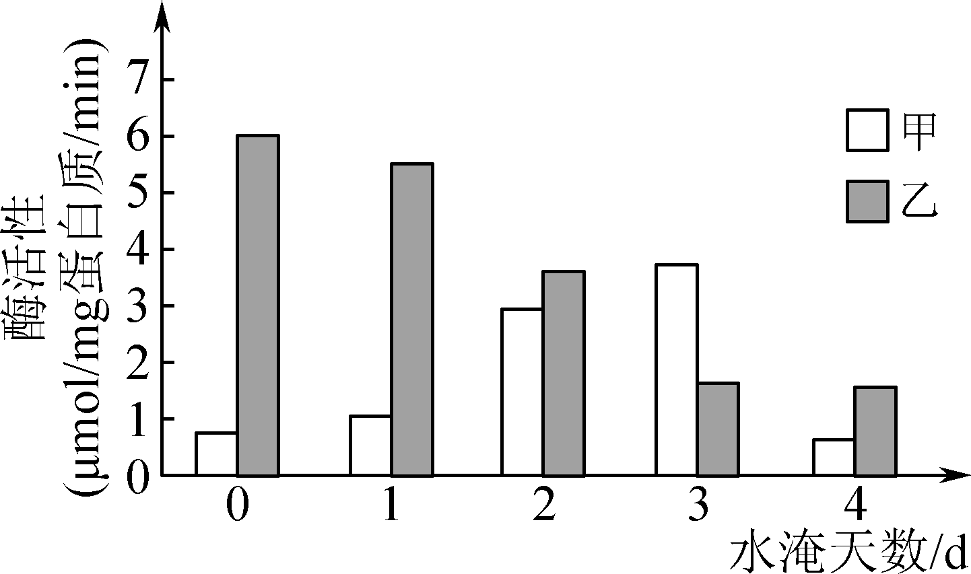
A. 甲酶主要在细胞质基质中发挥作用
B. 正常情况下，根细胞主要进行乙酶参与的有氧呼吸
C. 水淹0～3 d，影响呼吸强度的主要环境因素是含水量
D. 水淹第4 d时，甲酶活性下降的原因可能是酒精等物质的毒害
6. 右图中甲、乙表示动物细胞培养的两种方式，下列相关叙述错误的是( )
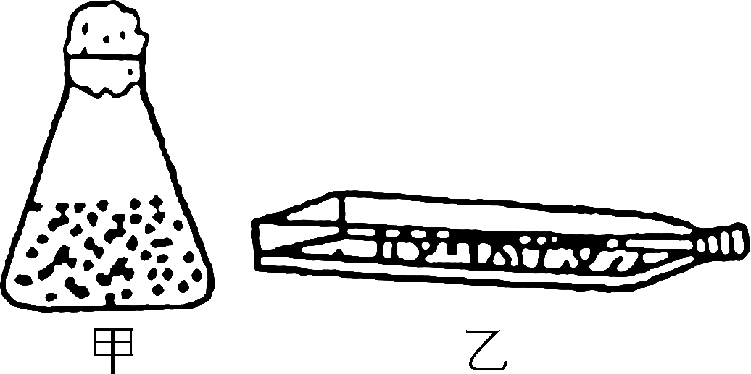
A. 甲表示细胞悬浮培养，乙表示细胞贴壁培养
B. 培养皮肤、肌肉等非漂浮状态的细胞，需采用甲方法
C. 培养表面具备功能性黏附分子的细胞，应采用乙方法培养
D. 细胞不同生长方式，是长期进化中结构与功能相适应的结果
7. 异染色质是染色质上的致密浓缩区域，其高螺旋状态可向邻近区段延伸。科学家对果蝇诱变处理时，发现有的果蝇眼色会表现为红白交错的花斑状，原理如图所示。下列相关叙述正确的是( )
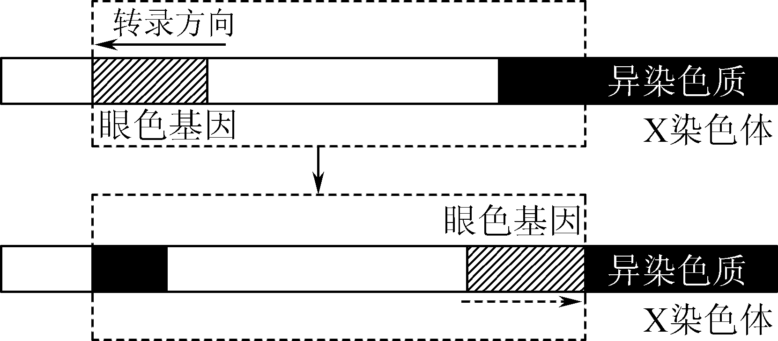
A. 眼色基因的遗传信息发生了改变
B. 出现花斑状是因为发生了染色体易位
C. 染色质聚缩状态的改变，会影响基因的表达
D. 眼色基因位置变化后，转录的模板链也随之改变
8. 星象百合培育过程如图a所示，其花粉母细胞进行减数分裂时L和O几乎不发生重组，部分时期如图b、c、d所示。下列相关叙述错误的是( )
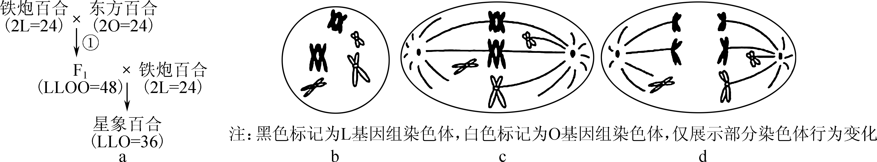
A. 图a①中，需用秋水仙素或低温对幼苗进行处理
B. 图b时期，不同细胞中可观察到12～18个四分体
C. 图c可表示花粉母细胞在减数第一次分裂的中期
D. 因减数分裂时染色体行为异常，星象百合通常高度不育
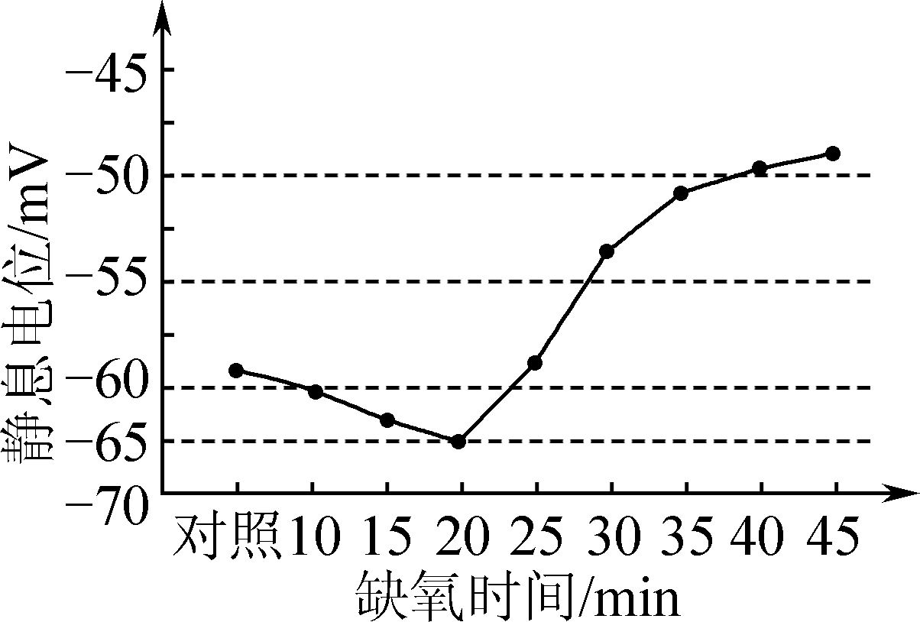
9. 为探究缺氧对神经细胞兴奋性的影响，研究人员利用体外培养的大鼠海马神经元进行相关实验，结果如图所示。下列相关叙述正确的是( )
A. 缺氧20 min时，神经元的兴奋性最低
B. 静息电位数值是以膜内电位为0 mV测得的
C. 缺氧影响了K＋经通道蛋白运输过程中的能量供应
D. 缺氧45 min时，神经元内的K＋浓度低于细胞外
10. 图示醛固酮分泌的主要调节机制。醛固酮分泌过多可引发原发性醛固酮增多症(PA)，患者出现血容量增大、高血压、低血钾等症状。下列相关叙述正确的是( )
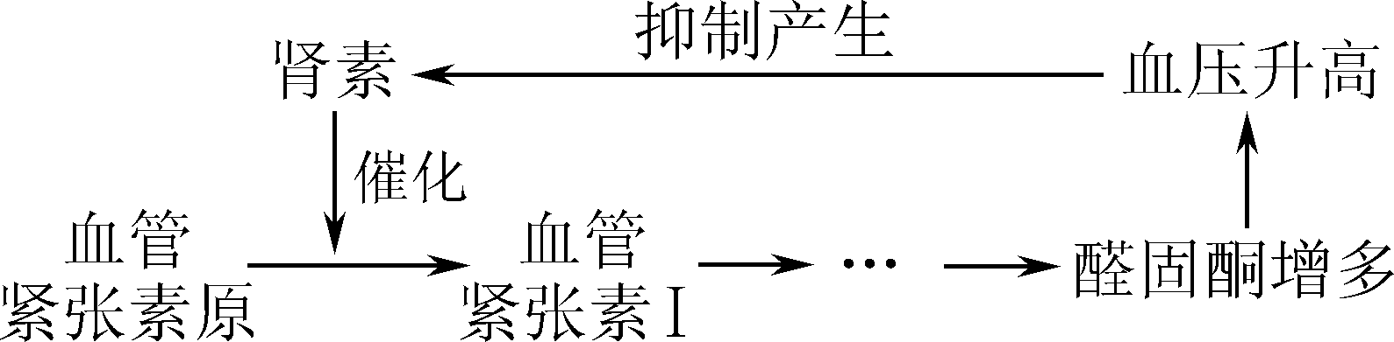
A. 醛固酮的合成过程存在正反馈调节
B. 肾素和醛固酮都是参与盐分调节的激素
C. PA患者可能是肾上腺髓质过度增生引发
D. PA患者由于低血钾常伴有肌肉无力的症状
11. 某入侵植物通过根系分泌物富集能特异性抑制本地植物的病原微生物，从而获得生长优势。其种群扩张后进一步强化此效应，形成不断强大的循环机制。下列相关叙述错误的是( )
A. 信息传递能够调节种间关系，影响群落的演替方向
B. 该机制为正反馈调节，以维持入侵后生态系统的稳态
C. 入侵植物扩张会导致本地植物种群的环境容纳量下降
D. 可用稀释涂布平板法对病原微生物进行分离和计数
12. 关于微生物培养，下列叙述错误的是( )
A. 血细胞计数板计数细菌时，利用特殊染料染色可区分活死菌
B. 在菌液上浇注琼脂培养基，可实现对乳酸菌等厌氧菌的培养
C. 机械搅拌、深层通气等操作，有利于青霉菌等好氧微生物的大量繁殖
D. 将菌种接种到斜面培养基后，立即放入4 ℃冰箱中，可临时保藏一段时间
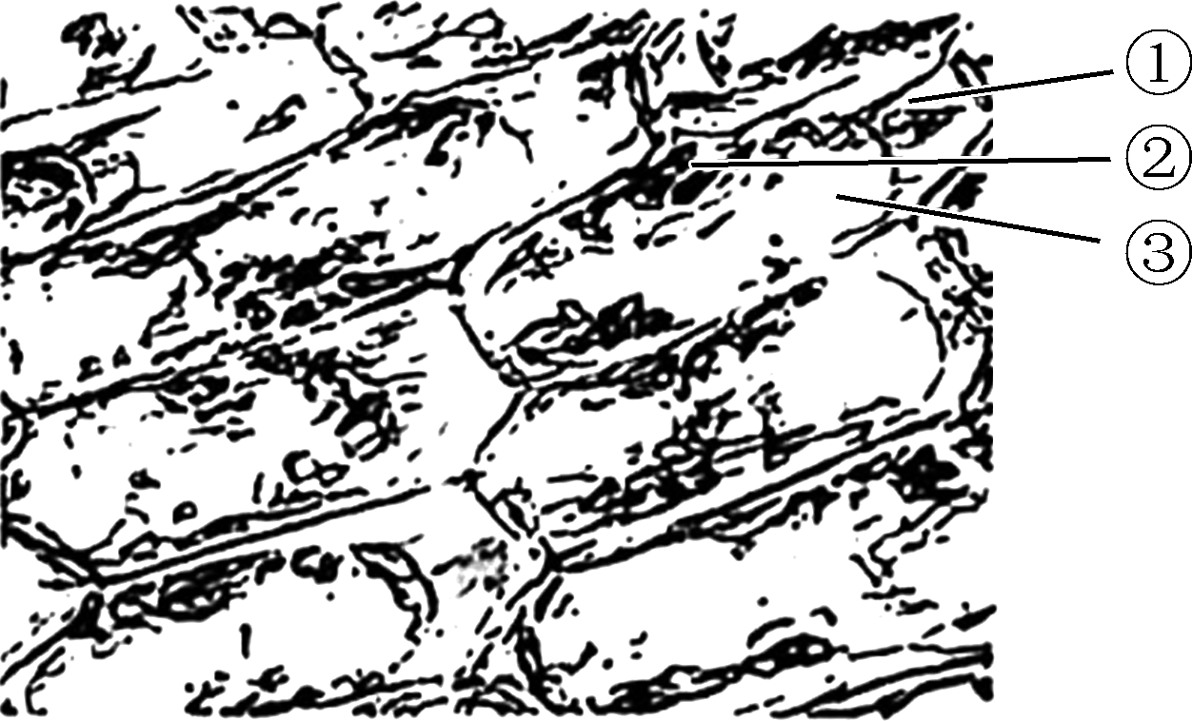
13. 研究人员将黑藻小叶浸润在滴加红墨水的0.3 g/mL蔗糖溶液中，现象如图所示。下列相关叙述错误的是( )
A. 滴加蔗糖溶液时，需用吸水纸在盖玻片另一侧引流
B. 该黑藻小叶细胞处于质壁分离的状态
C. ①和②及其之间的物质共同构成原生质层
D. ①②③区域的颜色依次是红色、绿色、无色
14. 关于“绿叶中色素的提取与分离”实验，下列叙述错误的是( )
A. 绿叶中色素是脂溶性物质，可用无水乙醇提取
B. 色素提取时，选用常温烘干的绿叶比新鲜绿叶提取效果可能更好
C. 滤纸条上色素带的宽度与绿叶中色素含量相关联，两者呈正比关系
D. 若使用不同的层析液进行色素分离，色素带的上下分布顺序可能会发生变化
二、 多项选择题：本部分包括5题，每题3分，共15分。每题不止一个选项符合题意。每题全选对者得3分，选对但不全的得1分，错选或不答的得0分。
15. 海水稻具有一定的耐盐能力，其根细胞耐盐机制如图所示。下列相关叙述错误的有( )
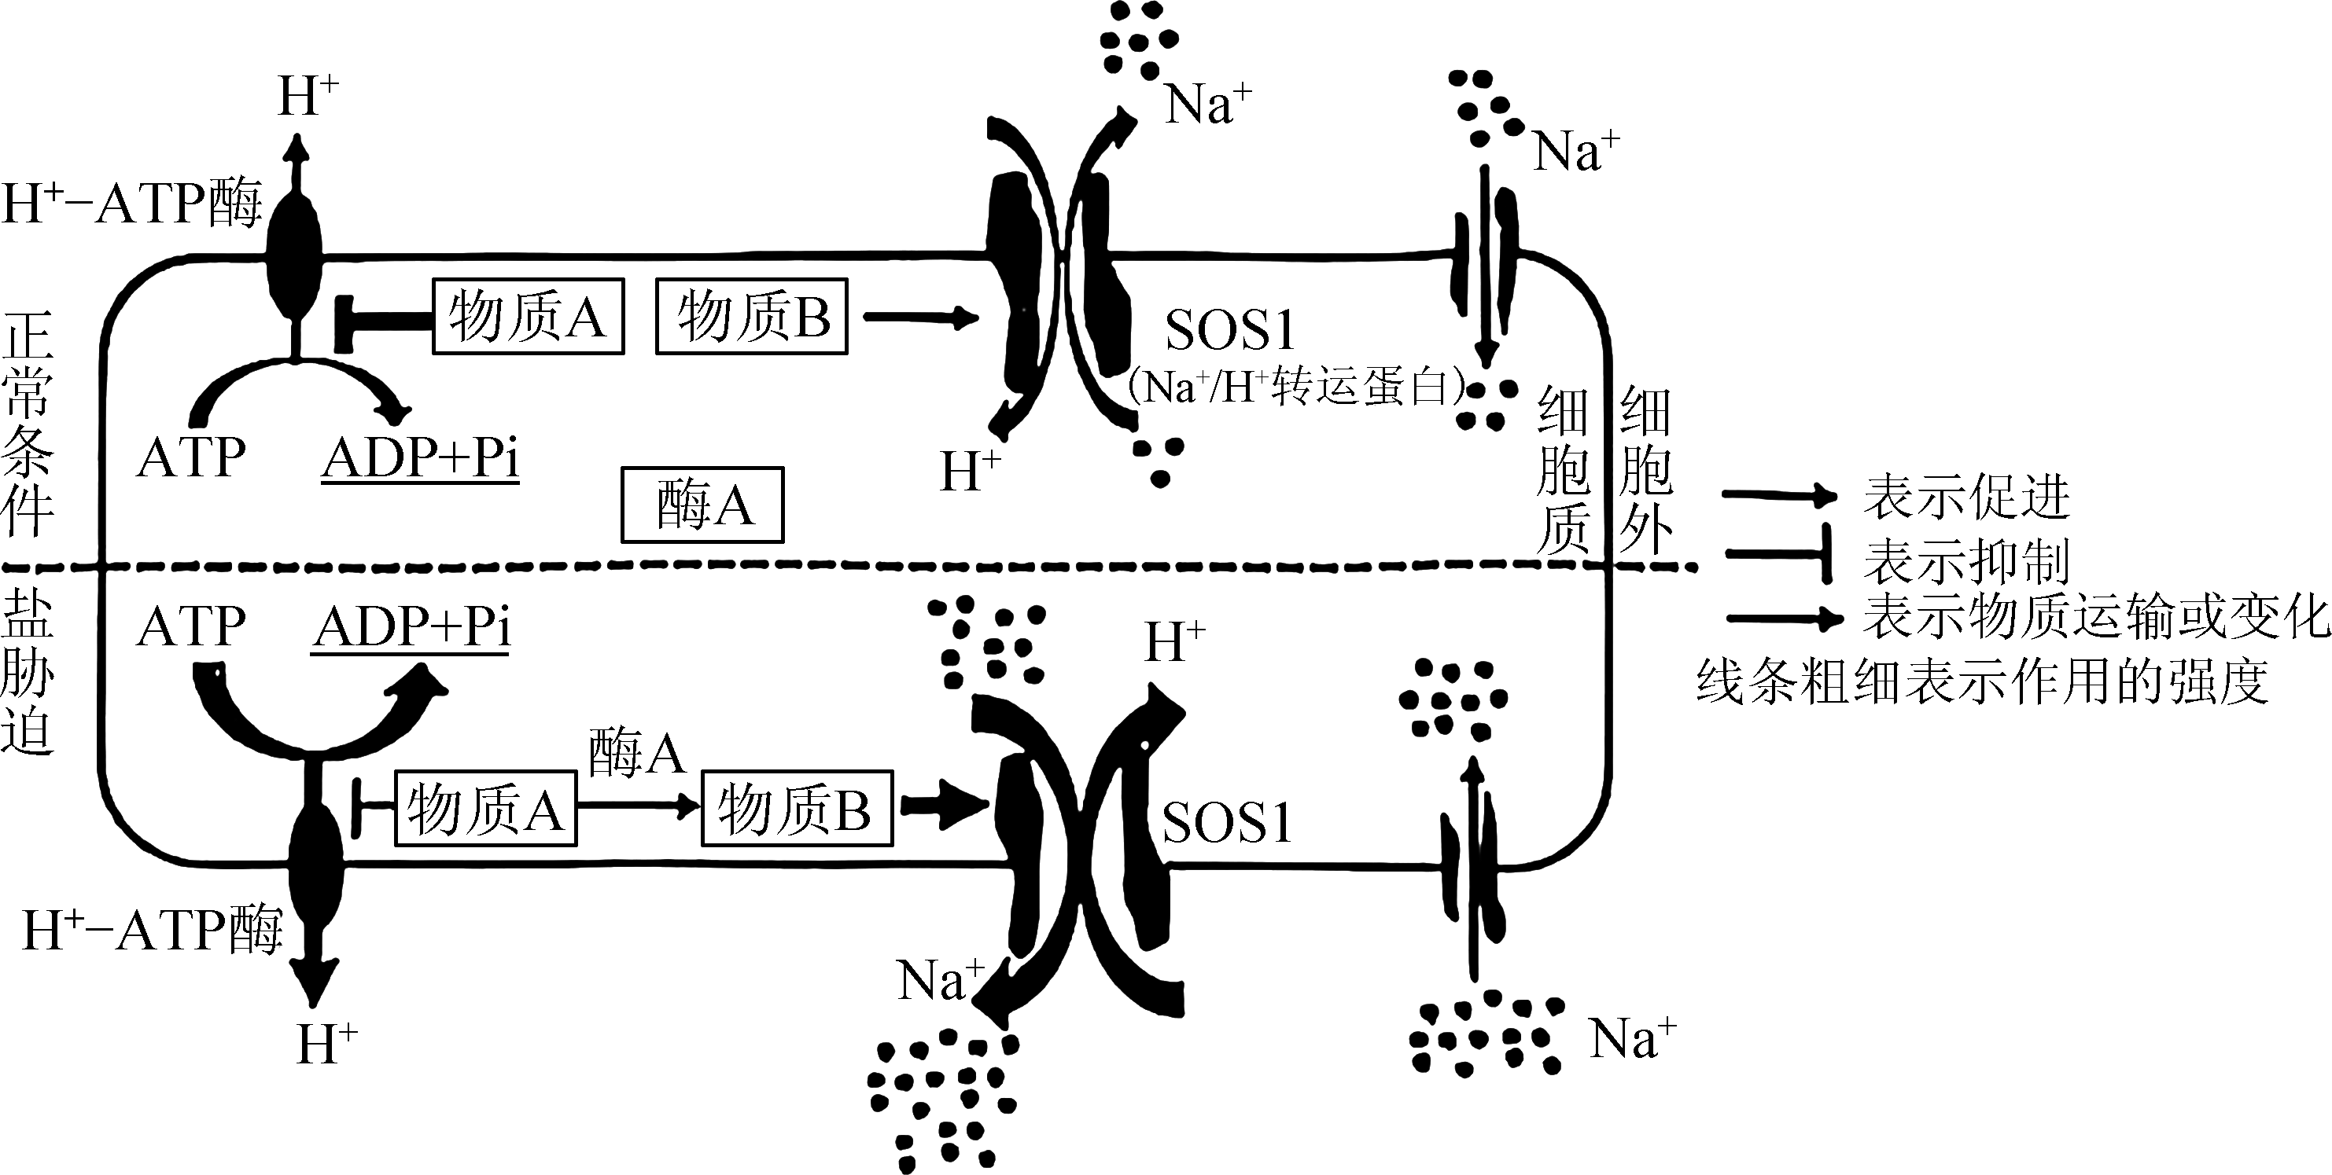
A. H₂O主要通过协助扩散进出海水稻的根细胞
B. SOS1能同时转运Na＋和H＋，说明其不具有特异性
C. 正常条件下，抑制根细胞呼吸会影响Na＋向外运输
D. 盐胁迫下酶A被激活，Na＋进出根细胞的方式相同
16. 马德隆畸形与性染色体同源区段PAR1上的SHOX基因突变有关(图1)。图2为某家族系谱图，Ⅲ₁的致病基因只源于Ⅰ₁的Y染色体。下列相关叙述正确的有( )
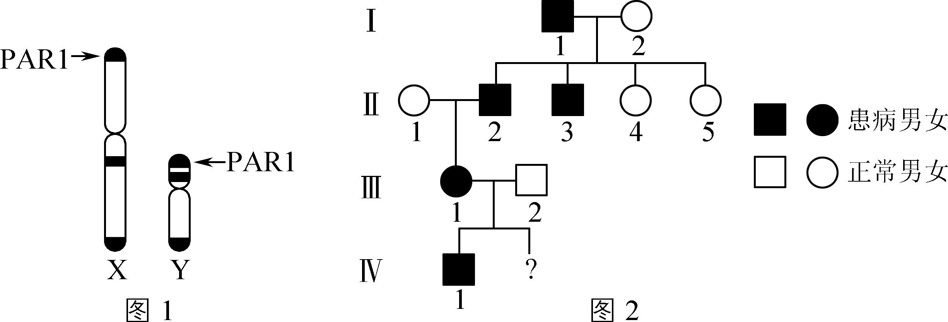
A. 据图2可判断该病属于显性遗传病
B. Ⅲ₁为患者，是由于Ⅱ₂在产生配子时X、Y染色体发生了互换
C. Ⅲ₁和Ⅲ₂生一个健康孩子的概率是1/4
D. 对胎儿进行B超检查SHOX基因，可排查是否患有马德隆畸形
17. 部分白癜风患者由于免疫系统攻击黑色素细胞，体表局部出现色素减少形成白斑，其发病机制如图所示。下列相关叙述正确的有( )
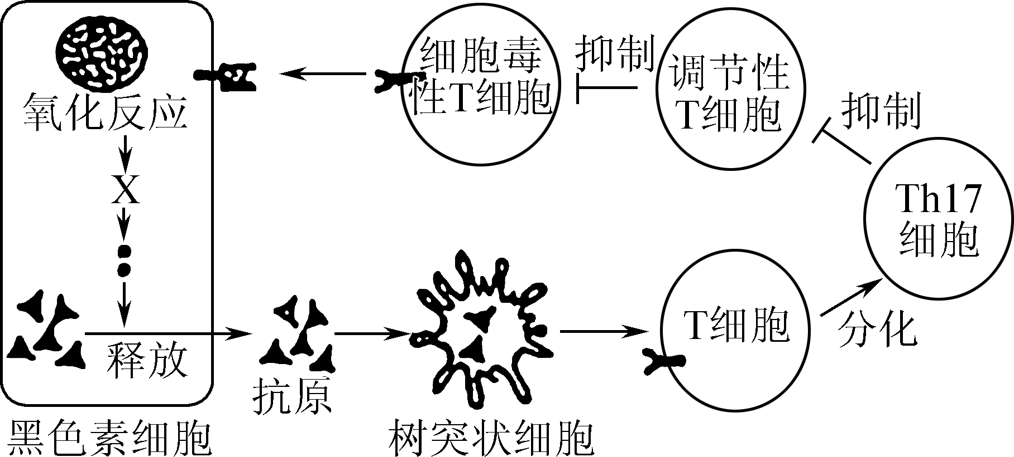
A. 该类型白癜风属于一种自身免疫病
B. 物质X的产生和积累是诱发白癜风的重要因素
C. 黑色素细胞释放的抗原也可以直接激活T细胞
D. 增强调节性T细胞活性有助于该类白癜风治疗
18. 在热带雨林中，菌根真菌依赖宿主植物供碳，并协助植物吸收磷，二者相互依赖。为探究菌根真菌对植物磷吸收的作用，科研人员分别向接种了丛枝菌根(AM)真菌、外生菌根(ECM)真菌的幼苗提供不同磷源后，测定生长情况(如图)。下列相关叙述错误的有( )
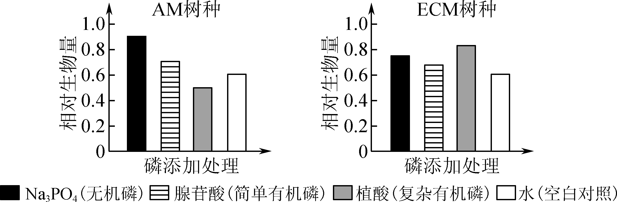
A. 乔木与真菌的关系为原始合作
B. 自变量为菌根真菌种类和磷源类型
C. 在有机磷为主的土壤中，AM树种比ECM树种更具优势
D. 菌根真菌通过扩大吸收范围、转化形式促进植物对磷的吸收
19. 关于“DNA粗提取与鉴定”“PCR扩增”“琼脂糖凝胶电泳”实验，下列叙述错误的有( )
A. 3个实验都需在无菌条件下进行
B. DNA粗提取中，常利用DNA在酒精中溶解度较大的特性来提取DNA
C. PCR反应需在反应体系中添加一定量的无菌水，以补齐反应体系体积
D. 琼脂糖融化后应立即加入核酸染料，以免凝胶凝固导致染料分布不均
三、 非选择题：本部分包括5题，共57分。除特别说明外，每空1分。
20. (11分)海天牛以绿藻等藻类为食，并盗取叶绿体演化出一种特殊结构——盗质体，从而利用光合作用应对饥饿等营养胁迫。图1示海天牛细胞中光合作用的部分过程。请回答下列问题。
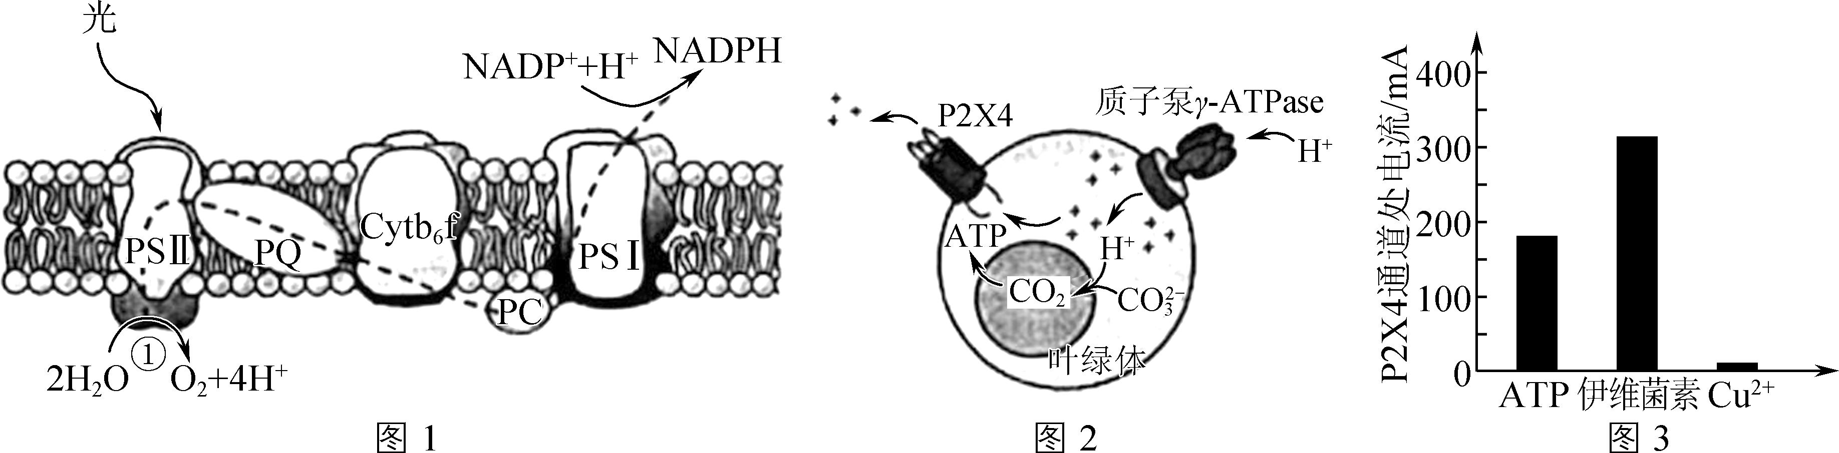
(1) 叶绿体中光合色素主要吸收____________光。过程①表示________，产生的电子(e－)经过传递，最终受体为________。光反应为卡尔文循环提供的物质有______________。
(2) 研究人员让海天牛吸入一定量的¹⁸O标记的氧气。一段时间后，在海天牛体内检测到了含¹⁸O的糖类。请写出氧原子可能的转移路径：¹⁸O₂HO____________________________(用文字和箭头表示)。
(3) 与绿藻细胞相比，海天牛细胞缺乏叶绿体所需的许多核编码基因。为维持盗质体内叶绿体的功能，海天牛可能采取的机制有________(填序号)。
① 吸收并整合绿藻中光合作用相关的核基因
② 激活自身免疫系统以保护叶绿体免受降解
③ 通过行为调节(如主动避光)避免叶绿体受强光损伤
④ 其线粒体可为光合作用提供ATP和NADPH
(4) 盗质体膜上的P2X4和质子泵共同调控光合作用(图2)。质子泵将H＋泵入腔内，与CO反应生成光合作用底物________，叶绿体产生的ATP可激活P2X4。已知盗质体腔内酸性过强会影响P2X4活性，为探究P2X4对光合作用的影响，研究者分别用ATP、伊维菌素(P2X4增强剂)、Cu^{2＋}(P2X4拮抗剂)进行处理，结果如图3。结合图2、3，请从稳态和平衡角度推测P2X4的作用是___________________________________________。
21. (12分)麋鹿为国家一级保护物种。某保护区自引进麋鹿以来，在种群保护方面取得了一定成效。请回答下列问题。
(1) 调查麋鹿种群密度可采用粪便堆计数法，即统计单位面积内新鲜粪便堆数量来推算种群密度。该方法相较于标记重捕法，具有____________________的优点，还能获取动物食性等信息，如从粪便中发现保护区内麋鹿会以互花米草为食。
(2) 麋鹿发情期主要在6～7月，雄鹿通过发出低沉吼叫、“戴冠”(用鹿角挑起杂草等装饰头顶)等吸引雌鹿，这属于生态系统中的____________信息。
(3) 麋鹿利用生境的范围有明显季节性差异(图1)。据图分析，________季麋鹿活动面积最大，原因是______________________________________________。
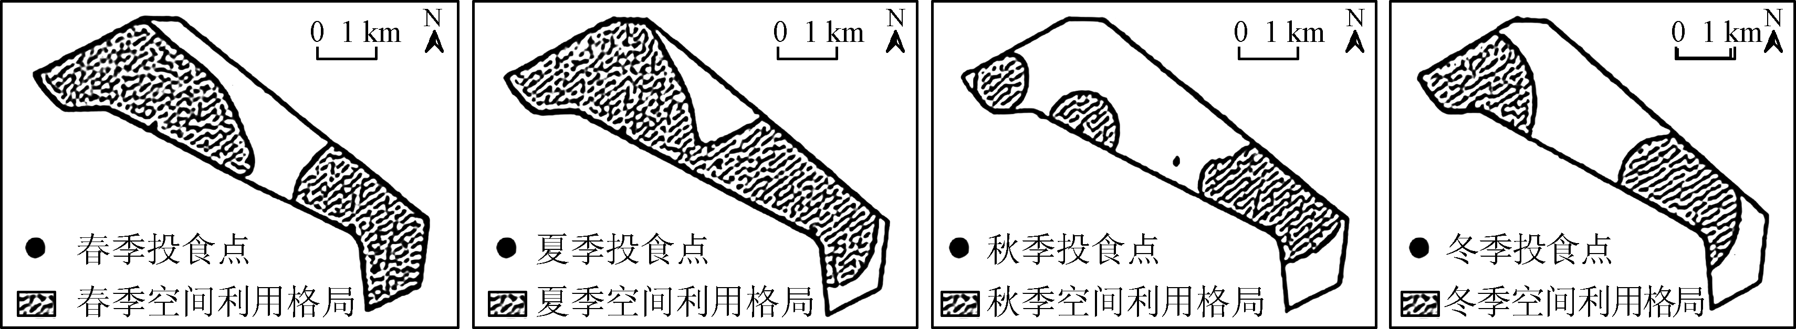
(4) 保护区初期主要生长有白茅、碱蓬等草本植物。互花米草茎秆粗壮，株高可达2.3 m，具有较强的繁殖力和适应性，入侵保护区后，在与本地植物的________中逐级占据优势，导致以本地植物为食的动物种类和数量________。这种群落演替类型称为________。调查麋鹿对不同类型生境的利用率(下表)，发现偏爱________生境，原因可能有______________________________________________________________________。
生境类型 | 总面积/hm² | 空间利用面积/hm² | 占空间利用面积比例/%
白茅群落 | 82.32 | 59.30 | 10.03
碱蓬群落 | 11.64 | 8.81 | 1.49
互花米草群落 | 546.57 | 289.1 | 48.87
水域 | 97.46 | 41.00 | 6.93
光滩 | 414.28 | 155.45 | 26.28
其他 | 58.11 | 37.86 | 6.40
(5) 随麋鹿数量增长，保护区出现了草本植物多样性及生物量降低等情况，说明保护区的________能力减弱。为保障麋鹿种群的可持续发展，可采取的措施有________________________________________________。
22. (12分)应激状态下，男性感染性疾病的发病率与致死率均高于女性。某科研团队就束缚应激下雌、雄小鼠胸腺萎缩的差异及机制展开研究。请回答下列问题。
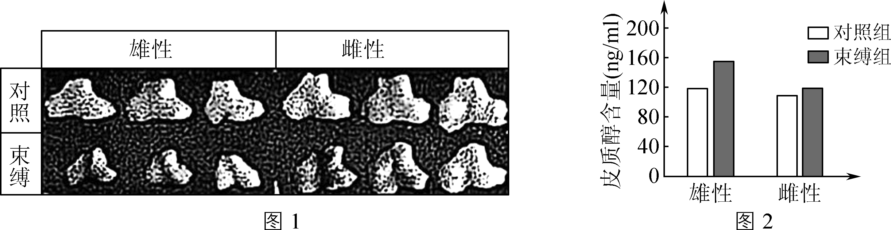
(1) 胸腺是________细胞分化、发育、成熟的场所。从细胞水平推测，束缚应激导致小鼠胸腺萎缩的直接原因是______________。由图1可知，束缚应激对________小鼠的影响更为显著。
(2) 研究人员检测了小鼠体内皮质醇(一种肾上腺皮质激素)含量，结果如图2。推测皮质醇对小鼠胸腺的萎缩具有________作用。束缚应激下，雌、雄小鼠胸腺萎缩程度不同的原因是________________________________________________________________________。
(3) 肾上腺皮质激素的分泌存在分级调节。下丘脑分泌______________激素作用于垂体，进而促进肾上腺皮质激素的分泌，该分级调节系统称为______________________________轴。
(4) 已知下丘脑部分神经元含有雄性激素受体(AR)，雌、雄小鼠体内的雄性激素水平存在显著差异。为探究“雄性激素是否通过作用于下丘脑影响皮质醇分泌”，研究人员设计了如下实验：
① 分别向两组雄性小鼠注射等量雄性激素和生理盐水，结果发现激素注射组小鼠血清皮质醇水平和胸腺T细胞凋亡率均显著上升。可得结论为_________________________。
② 对野生型雄鼠和下丘脑AR基因敲除的雄鼠均进行束缚应激处理，检测小鼠血清皮质醇水平。
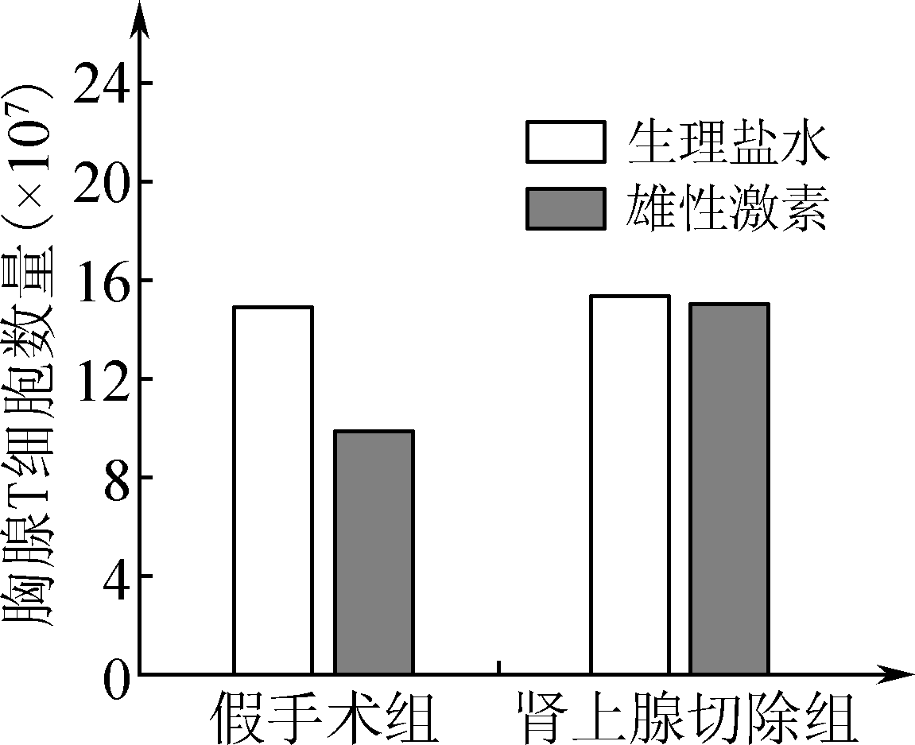
图3
若________________________，则可证明“雄性激素通过作用于下丘脑影响皮质醇含量”。
(5) 研究人员将雄性小鼠均分成4组，相关处理和结果如图3所示，可说明______________________________，排除了雄性激素直接诱导胸腺T细胞凋亡的可能。
(6) 综上探究，请尝试解释应激状态下男性感染性疾病的发病率高于女性的原因________________________________________________________________________。
23. (11分)柚皮素在抗炎和抗肿瘤方面功效显著。植物体内柚皮素合成依赖一系列的酶促反应(图1)。通过向酵母细胞中导入外源功能基因，可实现柚皮素的批量生产。请回答下列问题。
$\boxed{苯丙氨酸}$$\boxed{肉桂酸}$$\boxed{4香豆酸}$$\boxed{4香豆酸CoA}$$\boxed{\begin{matrix}柚皮素 \\ 查尔酮\end{matrix}}$$\boxed{柚皮素}$
注：PAL、C4H、4CL、CHS、CHI分别代表相关酶
图1
(1) 为构建生产柚皮素的酵母，首先需从能够合成柚皮素的植物细胞中获取________，通过________得到cDNA，进一步获得目的基因。
(2) 为将CHS基因和CHI基因连接在同一载体上，构建具有双终止子、双BsaⅠ酶切位点的Y22T4质粒(图2)。限制酶BsaⅠ在识别位点外侧若干个碱基处切割DNA(图3)。
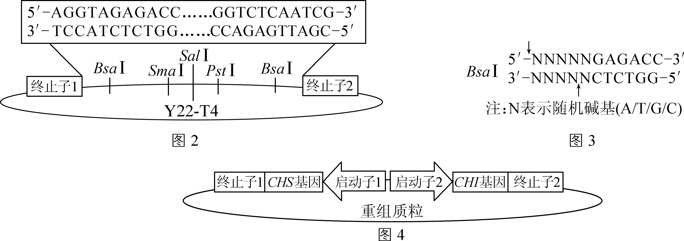
① BsaⅠ对Y22T4进行酶切后，Y22T4上的两个黏性末端为5′________3′(靠近终止子1处)和5′________3′(靠近终止子2处)。
② 据图4重组质粒推测，CHI基因扩增时下游引物应选用________(填字母)。
A. 5′CCCGGTCTCACGATTA……C3′
B. 5′CCCGAGACCAAGGTTA……C3′
C. 5′CCCGGTCTCAATCGTA……C3′
D. 5′CCCGGTCTCATTACTA……C3′
③ 使用BsaⅠ进行单酶切处理的优点有______________________________。
(3) 将图1五种酶的相关基因导入酵母后，发现柚皮素产量不高。代谢物检测发现，4香豆酸含量正常，4香豆酸CoA显著偏低。可尝试将编码________(填酶名称)的基因，与酵母内源高表达强启动子连接，以增强酵母细胞合成能力。也可通过改造酶的结构来达到目的，以下为相关步骤，请正确排序：________(填序号)。
① 采用定点突变技术修改酶基因的脱氧核苷酸序列
② 推导出生物活性功能高的关键氨基酸替换位点
③ 通过X射线衍射技术分析原始酶的空间结构
④ 将改造后的酶基因导入受体细胞并检测活性
(4) 酶分子改造还可通过易错PCR技术实现。在新DNA链合成过程中，非互补的碱基对会形成错配区，Mg^{2＋}可提高错配区的稳定性。与普通PCR相比，易错PCR的反应体系中应适当________(填“提高”或“降低”)Mg^{2＋}浓度，以保证反应正常进行；原料dNTP应为____________________(填“1∶1∶1∶1的平衡浓度”或“不平衡浓度”)，以增加TaqDNA聚合酶“拿错”原料的概率。
24. (11分)异色瓢虫鞘翅底色由基因B/b控制，B(黑底)对b(红底)为不完全显性；斑点数目存在多斑点和少斑点，由基因H/h控制。科研人员进行了以下实验：
实验一：纯合黑底四斑×纯合红底六斑→F₁全表现为黑底红边四斑。
实验二：F₁雌雄个体交配→F₂表型及比例为黑底六斑∶黑底四斑∶黑底红边六斑∶黑底红边四斑∶红底六斑∶红底二斑≈1∶3∶2∶6∶1∶3。
(1) 据实验一，瓢虫鞘翅斑点数这一性状中，________(填“四斑”或“六斑”)为隐性性状；实验一两亲本的基因型分别为____________。
(2) 实验二F₂中红底二斑个体基因型为____________，请从分子水平推测“少斑点”性状在不同底色上出现差异的原因是_______________________________________。
(3) 后续研究发现瓢虫鞘翅存在“黑化”现象(鞘翅全黑，斑点模糊)，将一对黑底四斑和红底六斑的亲本杂交，后代表型和数量如下：
表型 | 黑底红边四斑 | 黑底红边六斑 | 黑化黑底红边六斑 | 黑化黑底红边四斑
数量 | 44 | 28 | 20 | 4
由结果可知，________(填“黑化”或“非黑化”)为显性性状，且黑化基因与________(填“底色基因”或“斑点基因”)位于同一对同源染色体上，后代出现个别黑化的黑底红边四斑个体的原因是亲代________在产生配子时发生了互换，根据表格数据计算，其产生重组型配子的概率约为________。
(4) 调查某瓢虫群体发现，约70%的瓢虫只与同底色个体交配，30%个体随机选择配偶，从进化角度分析，这种交配偏好在保持群体遗传稳定的同时，还能________________。
2025～2026学年高三第一学期学情调研考试(七)(苏州)
生物学参考答案及评分标准

1. B 2. C 3. B 4. C 5. C 6. B 7. C 8. B 9. A 10. D 11. B 12. D 13. C 14. C 15. BD 16. AB 17. ABD 18. AC 19. ABD
20. (11分，除注明外，每空1分)
(1) 蓝紫光和红光 水的光解 NADP＋ ATP、NADPH
(2) C¹⁸O₂糖类(2分)(直接写糖类，也得分)
(3) ①③(2分)
(4) CO₂ 将盗质体内多余H＋排出，保持腔内pH相对稳定，从而维持光合作用正常进行(2分)
21. (12分，除注明外，每空1分)
(1) 干扰小，成本低，操作简便
(2) 物理和行为
(3) 夏 夏季为麋鹿交配季节，种内竞争激烈，体能消耗大，麋鹿需要获得更多的食物资源
(4) 种间竞争 减少 次生演替 互花米草(群落) 互花米草不仅为麋鹿提供食物(1分)，还为麋鹿提供了隐蔽和遮风的地方(1分)
(5) 自我调节 加强保护区内管理，扩大麋鹿栖息地，合理控制麋鹿数量；推进麋鹿迁地保护，开展异地保护区建设；寻找适宜区域，开展野化放归等(合理即可得分)
22. (12分，除注明外，每空1分)
(1) T T细胞的凋亡(T细胞数量减少) 雄性
(2) 促进 束缚应激时，雄性小鼠体内皮质醇水平增加更为显著
(3) 促肾上腺皮质激素释放 下丘脑—垂体—肾上腺皮质
(4) ① 雄性激素可以促进小鼠肾上腺皮质激素的产生(皮质醇含量增多)，进而加速T细胞凋亡
② AR基因敲除组血清皮质醇水平显著低于对照组(野生型雄鼠组)
(5) 雄性激素通过肾上腺诱导胸腺T细胞凋亡
(6) 男性雄激素分泌量高于女性，应激状态下，通过激活下丘脑—垂体—肾上腺皮质轴，促进肾上腺皮质激素的分泌(1分)，诱导胸腺细胞T凋亡，使胸腺萎缩、免疫细胞生成减少，免疫功能下降(1分)
23. (11分，除注明外，每空1分)
(1) 总RNA(或RNA) 逆转录
(2) ① ACCT ATCG ② A ③ BsaⅠ酶单酶切操作简便，获得的黏性未端各不相同(1分)，避免目的片段的任意连接(或保证目的片段的正确连接，1分)
(3) 4CL ③②①④
(4) 提高 不平衡浓度
24. (11分，除注明外，每空1分)
(1) 六斑 BBHH×bbhh
(2) bbHH或bbHh 决定“少斑点”的基因的表达受底色基因的影响(2分)
(3) 非黑化 斑点基因 黑底四斑 1/6(2分)
(4) 增加变异来源(或提高种群遗传多样性)，为进化提供丰富的原材料

